Spanish 1 Intermediate Summer Assignment

Incoming Spanish Student,
Welcome to Red Bank Catholic’s Spanish Program! In order to be sure that you are at the right level and prepared for this course, we have created this assignment for you to complete throughout the summer. For assistance and explanations, you may use our online Avancemos 1 Textbook by visiting the website below and logging in. You may also visit the free website, classzone.com and go to the Avancemos 1 Textbook where there are premade flashcards to practice vocabulary. Please work on this assignment to help review or introduce the vocabulary and grammar topics that must be understood prior to starting your Spanish 1 Intermediate course. If you are having trouble with specific sections or questions, highlight the section. The completed packet should be printed and handed to your teacher upon their request in September.
Online Textbook: Avancemos 1
Website: my.hrw.com
User Name: rcaseys
Login: w4k6b
If you have any questions, please feel free to email me at piroson@redbankcatholic.com.

Have a wonderful summer!
The Spanish Department

Incoming Freshmen Leveling into Intermediate Spanish 1
Vocabulario: Identify the words or phrases in the lists below. You may create your own flashcards or go to the classzone.com website to practice the premade flashcards for each chapter.
Lección Preliminar (pgs. 2-26)
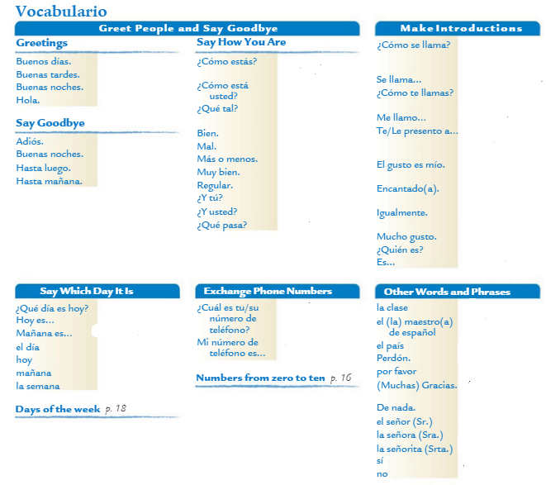
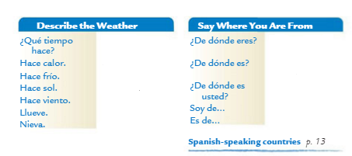

Unidad 1 Lección 1(pgs. 30-52)
Unidad 1 Lección 2(pgs. 54-76)

Describe Yourself and Others
¿Cómo eres?

Personality
artístico(a)
atlético(a)
bueno(a)
cómico(a)
desorganizado(a)
estudioso(a)
inteligente
malo(a)
organizado(a)
perezoso(a)
serio(a)
simpático(a)
trabajador(a)

Appearance
alto(a)
bajo(a)
bonito(a)
grande
guapo(a)
joven (pl. jóvenes)
pelirrojo(a)
pequeño(a)
viejo(a)
Tengo...
Tiene...
pelo rubio
pelo castaño

People
el (la) amigo(a)
la chica
el chico
el (la) estudiante
el hombre
la mujer
la persona

Other Words and Phrases
muy
un poco
porque
todos(as)

Talk About Activities
alquilar un DVD
andar en patineta
aprender el español
beber
comer
comprar
correr
descansar
dibujar
escribir correos electrónicos
escuchar música
estudiar
hablar por teléfono
hacer la tarea
jugar al fútbol
leer un libro
mirar la televisión
montar en bicicleta
pasar un rato con los amigos
pasear
practicar deportes
preparar la comida
tocar la guitarra
trabajar

Snack Foods and Beverages
el agua (fem.)
la fruta
la galleta
el helado
el jugo
las papas fritas
la pizza
el refresco

Say What You Like and Don’t Like to Do
¿Qué te gusta hacer?
¿Te gusta...?
Me gusta...
No me gusta...

Other Words and Phrases
la actividad
antes de
después (de)
la escuela
más
o
pero
también

Unidad 2 Lección 1 (pgs. 84-106)
Numbers 11 to100
once
doce
trece
catorce
quince
dieciséis
diecisiete
dieciocho
diecinueve
veinte
veintiuno
veintidós
veintitrés
veinticuatro
veinticinco
veintiséis
veintisiete
veintiocho
veintinueve
treinta
treinta y uno
cuarenta
cincuenta
sesenta
setenta
ochenta
noventa
cien

Tell Time and Discuss Daily Schedules
¿A qué hora es...?
¿Qué hora es?
A la(s)...
Es la... / Son las...
de la mañana
de la tarde
de la noche
la hora
el horario
menos
el minuto
...y cuarto
...y (diez)
...y media

Describe Frequency
de vez en cuando
muchas veces
mucho
nunca
siempre
todos los días

Describe Classes
School Subjects
el arte
las ciencias
el español
la historia
el inglés
las matemáticas

Classroom activties
contestar
enseñar
llegar
necesitar
sacar una buena / mala nota
tomar apuntes
usar la computadora

Other Words and Phrases
casi
¿Cuántos(as)...?
difícil
en
el examen (pl. los exámenes)
fácil
hay...
muchos(as)
tarde
temprano
tener que

Lección Preliminar (pgs. 2-26)
Hola, ¿Qué tal?
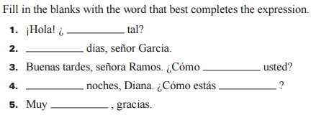
¡Mucho Gusto!
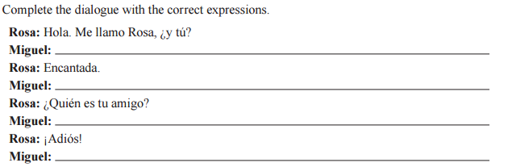
El abecedario
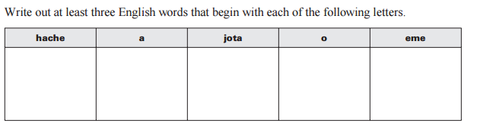
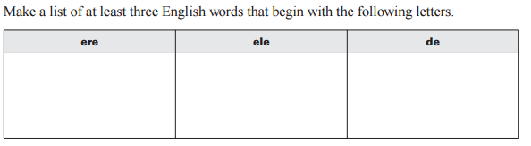

¿De dónde eres?
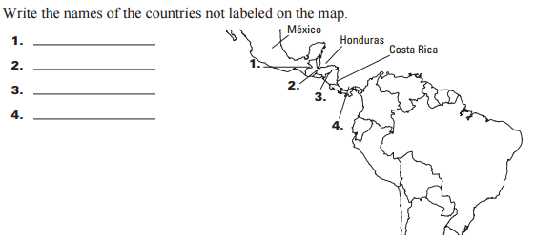
Mi número de teléfono
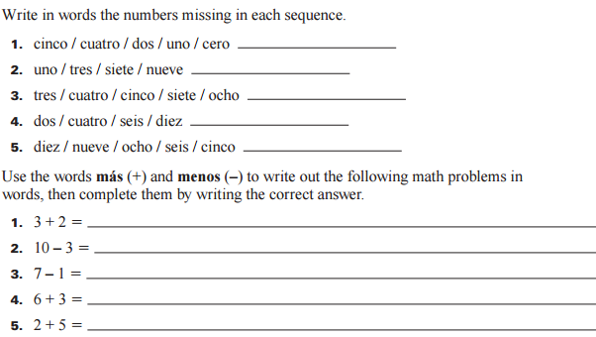
Los días de le semana
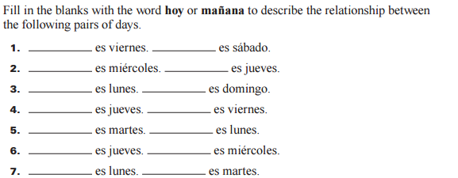
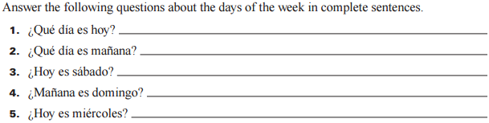
¿Qué tiempo hace?
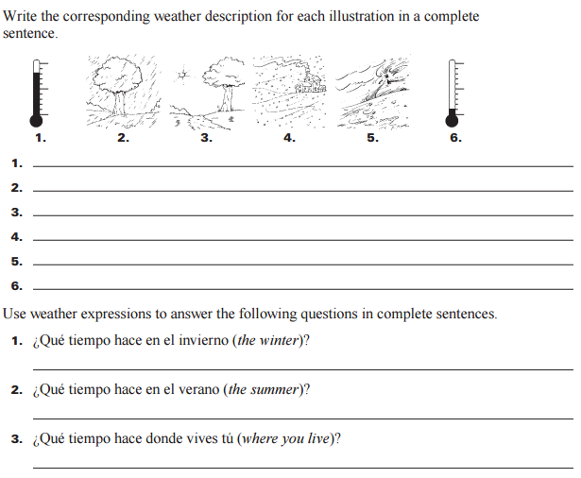

En la clase
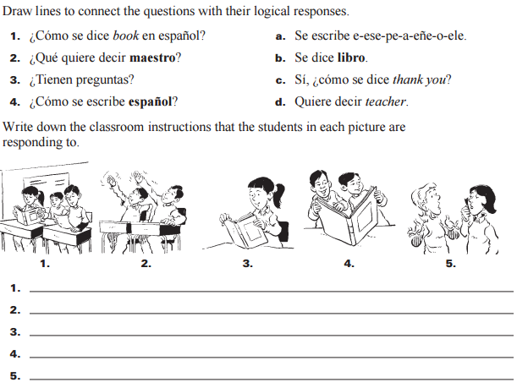

Unidad 1 Lección 1 (pgs. 30-52)
The verb Gustar w/ infinitives (pg. 42) & nouns (pg. 145)
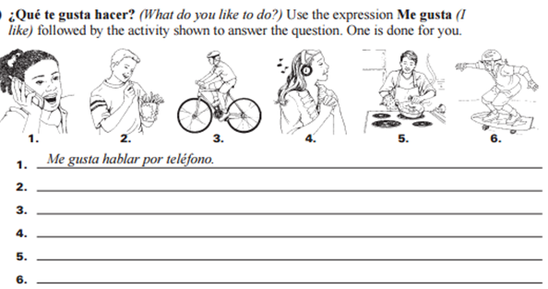
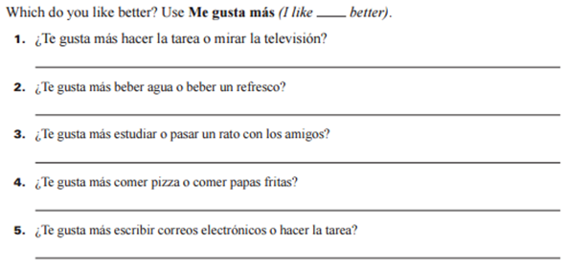
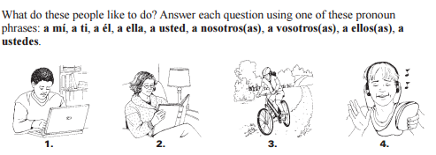
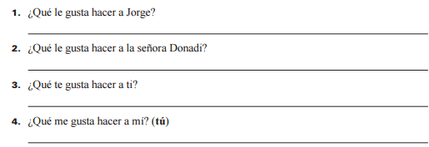
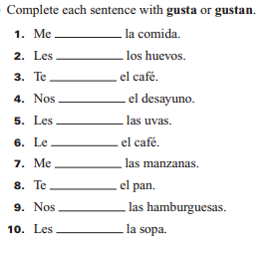
Subject pronouns (pg. 37)
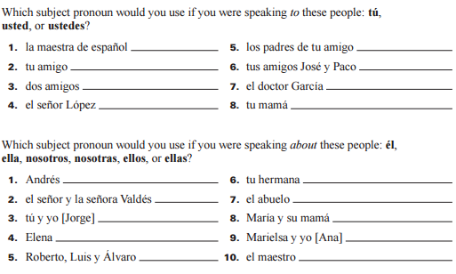
The verb SER Subject pronouns (pg. 37)
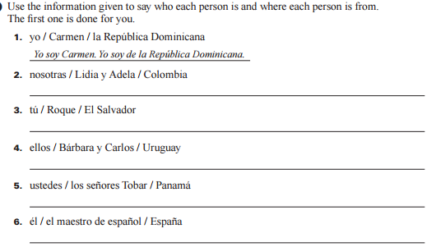

Definite and Indefinite Articles (pg. 61)
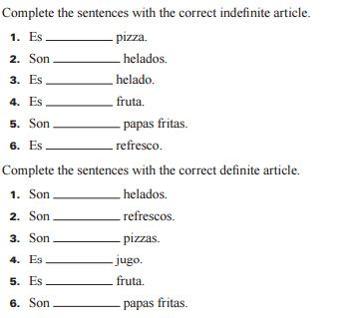
Descriptive adjectives and agreement with nouns (pg. 66)
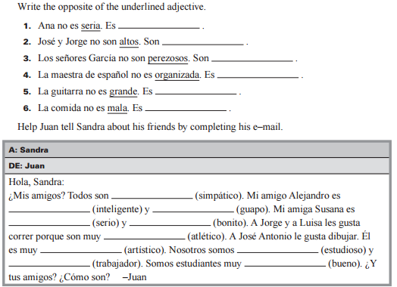
Unit 2 Lesson 1 (pgs. 84- 106)
The verb TENER (pg. 91)
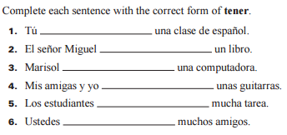
Tener + que + infinitive
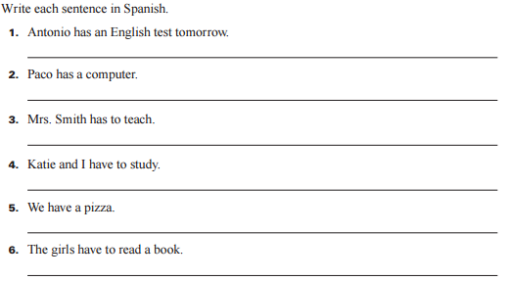

Present Tense –AR verbs (pg.96)
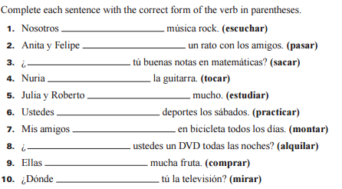
Unit 2 Lesson 2 (pgs. 108-130)
The verb ESTAR & location phrases (pg. 115)
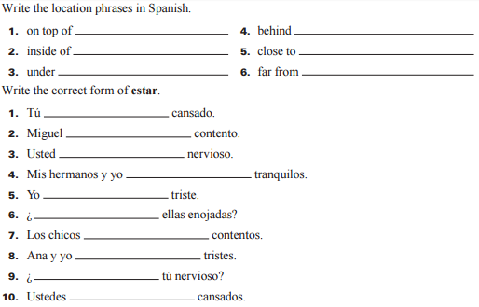

The verb IR (pg. 120)
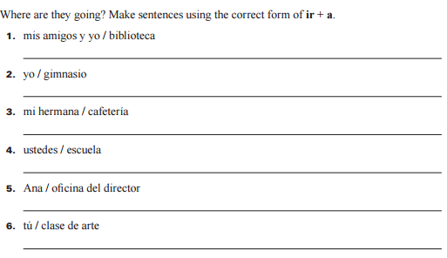
Unit 3 Lesson 1 (pgs. 138-160)
Present Tense –ER & -IR verbs (pg. 150)
